Die neuen Kopfhörer und Headsets der Serie 300 PRO bieten ultimativen Komfort

Wedemark/Las Vegas, 9. April 2018 – Ob Monitoring, Kamera-Arbeit oder Backstage-Kommunikation – wenn über Stunden hinweg Leistung und Konzentration gefragt sind, ist ein bequemer Kopfhörer unverzichtbar. Mit der Serie 300 PRO bringt Sennheiser brandneue Kopfhörer und Headsets auf den Markt, die genau für solche Anwendungen entwickelt und zusammen mit Nutzern auf deren Bedürfnisse abgestimmt wurden. Neben außergewöhnlichem Komfort überzeugen alle Modelle durch ihre sehr detaillierte Audiowiedergabe. Die neue 300 PRO-Serie wird ab August 2018 verfügbar sein und umfasst die Monitorkopfhörer HD 300 PRO und HD 300 PROtect sowie die Kommunikations-Headsets HMD 300 PRO und HMD 301 PRO (einohrig).

„Komfort war ein entscheidendes Entwicklungskriterium bei der ohrumschließenden 300 PRO-Serie“, sagt Nicole Fresen, Produktmanagerin bei Sennheiser. „Wir haben die Kopfhörer vielen Feldtests und Feinabstimmungen unterzogen – das Feedback der Nutzer ist überaus positiv. Viele Kameraleute und Toningenieure waren zudem sehr angetan davon, dass die neuen Kopfhörer dem legendären HD 250 Linear im Klang so ähnlich sind.“

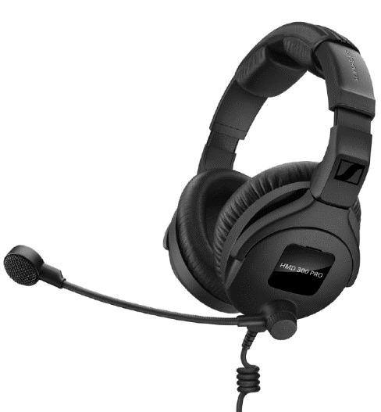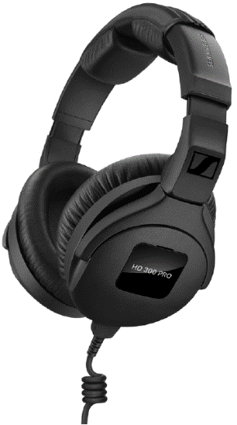 | Das Kommunikations-Headset HMD 300 PRO und der Monitorkopfhörer HD 300 PRO kombinieren exzellente Akustik und Abschirmung mit perfektem Tragekomfort.

Perfekter Tragekomfort und hervorragende akustische Abschirmung
Es sind viele Faktoren, die die Serie 300 PRO so komfortabel machen: Ein neues Polstermaterial, eine Komfortzone auf der Höhe der Brillenbügel und ein geteiltes Kopfpolster, das jeglichen Druck vom empfindlichen Bereich der Fontanelle fernhält. Die Gabel der Ohrmuscheln wurde neu entwickelt; sie verteilt die Andruckkraft des Kopfhörers gleichmäßig über das gesamte Ohrpolster. Das erhöht nicht nur den Komfort, sondern sorgt auch für eine hervorragende Abschirmung von Außengeräuschen.

Klangwiedergabe nach dem Vorbild des legendären HD 250 Linear
Bei der Entwicklung des Kopfhörers haben sich die Akustikingenieure vom HD 250 Linear inspirieren lassen – einem wahren Klassiker, der unter Fachleuten noch heute sehr geschätzt wird. Trotz der unterschiedlichen Ohrmuschelform konnten die Ingenieure der extrem präzisen und linearen Klangwiedergabe des Vorbilds sehr nahe kommen – was den HD 300 PRO zum neuen Top-Monitorhörer im Sennheiser-Portfolio macht. Dank seiner detailreichen, linearen Wiedergabe ist der Kopfhörer auch ideal für Musiker geeignet.

Sorgfalt in den Details
Wann immer herausragende Leistung gefordert wird, kommt es auch auf Details an. Die Kopfhörerkabel der Serie sind austauschbar und schützen durch einen kleinen technischen Kniff vor Handhabungsgeräuschen: Einige wenige Wendel im ansonsten glatten Kabel entkoppeln die Kopfhörer akustisch von Störgeräuschen. Der Kopfbügel der Serie 300 PRO ist extrem robust und biegsam; die Ohrmuscheln können mit einem Firmenlogo individualisiert werden. Das geräuschkompensierte Supernierenmikrofon der Headsets ermöglicht klare Kommunikation auch in lauten Produktionsumgebungen.

Sicherheit am Arbeitsplatz
Alle Headset-Modelle und der Kopfhörer HD 300 PROtect sind mit Sennheisers ActiveGard™ ausgestattet. Diese Technologie schützt das Gehör des Nutzers vor plötzlichen Lautstärkespitzen, ohne das Audiosignal zu unterbrechen – ein Sicherheitsmerkmal, das sich angenehm von Schaltungen abhebt, die im Falle eines akustischen Schocks einfach das Signal clippen. Die ActiveGard™-Modelle entsprechen der EU-Richtlinie zur Sicherheit am Arbeitsplatz.

Modellübersicht
- HD 300 PRO – der neue ohrumschließende Spitzenkopfhörer für Monitor-Anwendungen
- HD 300 PROtect – wie der HD 300 PRO, aber zusätzlich mit ActiveGard™ (schaltbar)
- HMD 300 PRO – geschlossenes, ohrumschließendes Kommunikations-Headset, ActiveGard™ (schaltbar), geräuschkompensiertes Supernierenmikrofon, Kabel ist je nach Produktionsumgebung separat zu bestellen
- HMD 300 XQ-2 – wie das HMD 300 PRO, aber mit abnehmbarem Kabel (XLR-3 und 6,3-mm-Klinke)
- HMD 301 PRO– wie das HMD 300 PRO, aber einseitiges Headset mit Schläfenstütze

Die Serie 300 PRO wird ab August 2018 verfügbar sein.

Besuchen Sie Sennheiser und Neumann auf der NAB, 9.-12. April, Central Hall, Stand 1307.

Über Sennheiser
Die Zukunft der Audiobranche zu gestalten – das ist die Vision von Sennheiser. Sie beruht auf einer mehr als 70-jährigen Innovationskultur, die tief im Unternehmen verwurzelt ist. Heute ist das 1945 gegründete Familienunternehmen einer der weltweit führenden Hersteller von Kopfhörern, Mikrofonen und drahtloser Übertragungstechnik. Sennheiser ist mit 20 Vertriebstochtergesellschaften und langjährigen Handelspartnern in über 50 Ländern aktiv und besitzt eigene Produktionsstandorte in Deutschland, Irland und den USA. Die rund 2.800 Mitarbeiter weltweit eint die Begeisterung für Audio-Exzellenz. Seit 2013 leiten Daniel Sennheiser und Dr. Andreas Sennheiser das Unternehmen in der dritten Generation. Der Umsatz der Sennheiser-Gruppe lag 2016 bei insgesamt 658,4 Millionen Euro.
www.sennheiser.com

Lokaler Pressekontakt Globaler Pressekontakt

Stefan Peters Stephanie Schmidt
stefan.peters@sennheiser.com stephanie.schmidt@sennheiser.com
T +49 5130 600 – 1026 +49 (5130) 600 – 1275

